关于通过北印收费公众号缴纳学费的指南
为落实北京市财政局非税收入财政直缴改革，优化学住费缴费方式，北京印刷学院通过北印收费微信公众号收缴学生学费和住宿费。现将北印收费公众号使用方法告知各位同学，请各位同学及时缴费。

北京印刷学院
2024年7月

附件：
注意事项
1、请确保缴费前，微信支付绑定的银行卡的金额或微信余额里的金额可满足支付的金额
2、点击“微信支付”后请按流程完成支付，若中断支付，请半小时后在“待付款”继续支付

第一步：微信扫描下方二维码，关注“北印收费” 。

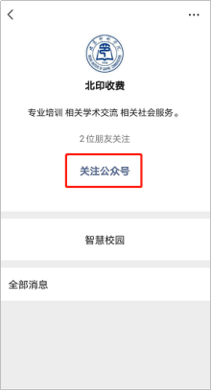

第二步：点击“智慧校园”进入系统。
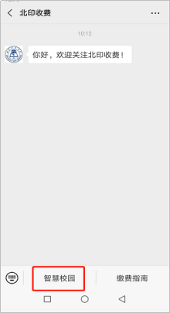
第三步：进入登录页面，输入用户名（学生身份证号）和密码（初始密码身份证号18位），点击“登录”。

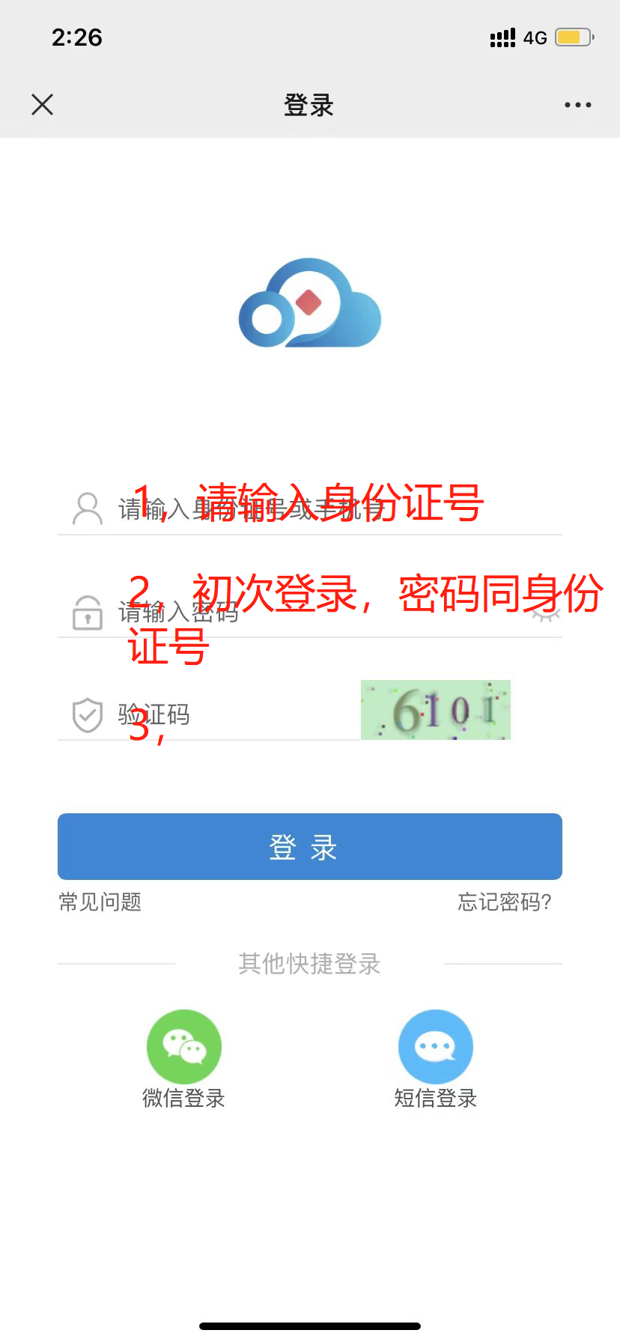
第四步：登录成功后，点击“我的”，可以绑定微信，下次可以使用微信登录。如果更换微信号，先点击微信解绑进行解绑。
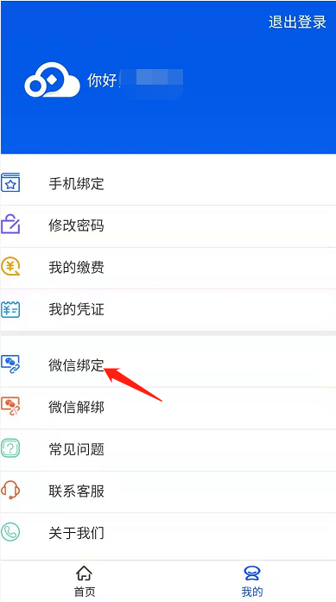
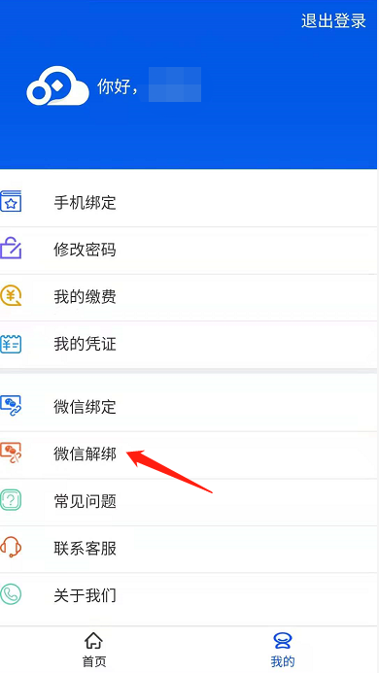

第五步：开始缴费
在首页选择“我要缴费”，或者进入“我的”界面，查看具体缴费信息。点击“支付”进入缴费流程。
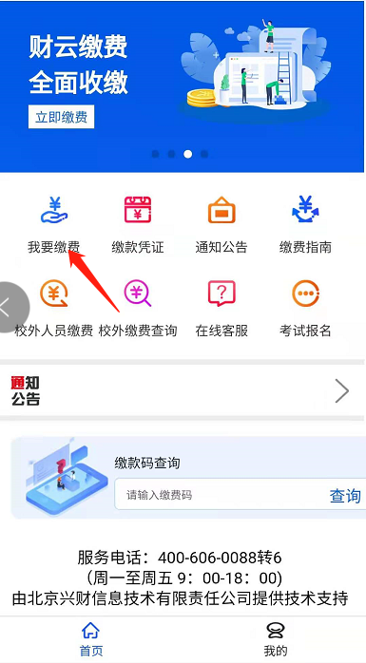
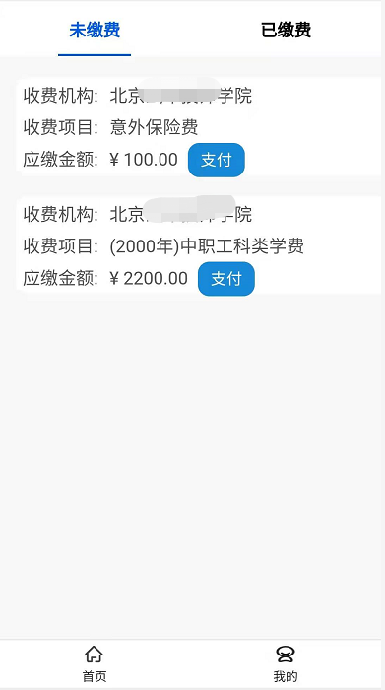
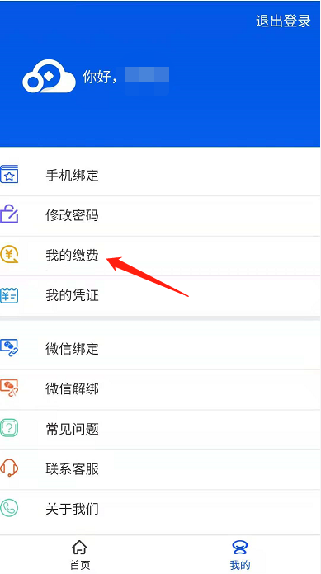

应缴信息支付  点击“立即支付”显示缴款通知书信息。 | 选择支付渠道  选择缴费方式。 | 支付成功  登录成功后，点击“我要缴费”或点击“我的—我的缴费”。
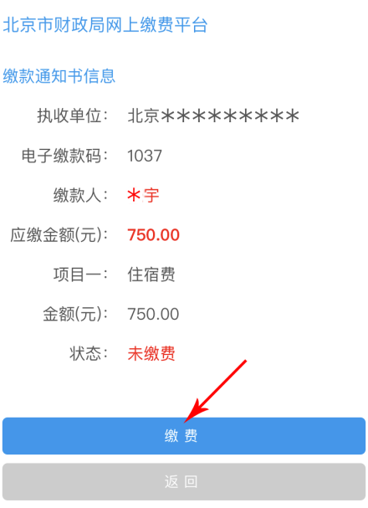 | 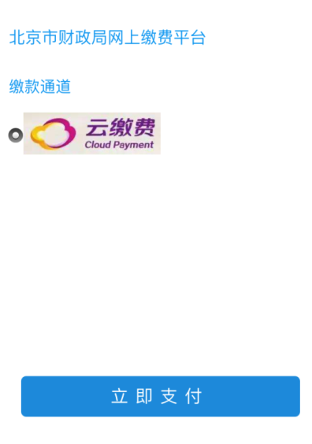 | 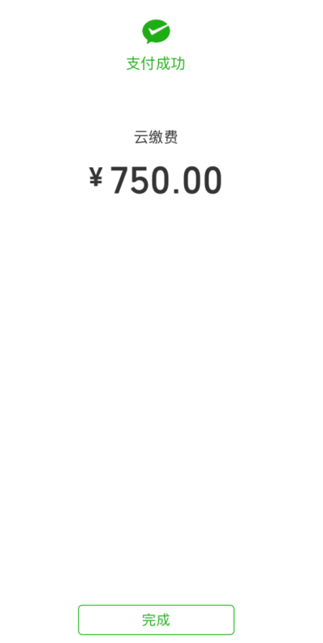

第六步：查看缴费凭证
首页查看“缴款凭证”，或者“个人中心”—“我的凭证”查看缴费信息（已缴费\未缴费），以及缴款凭证。
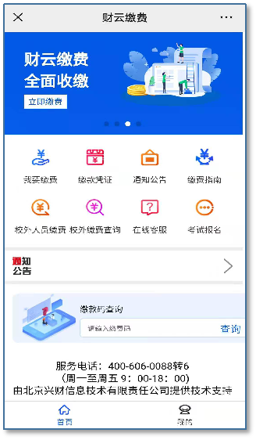
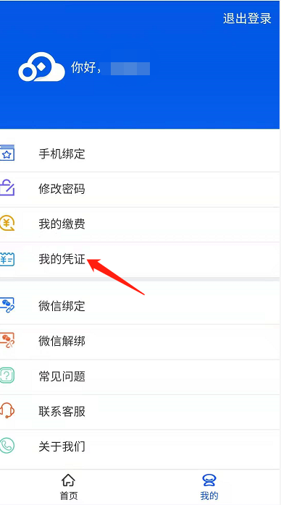
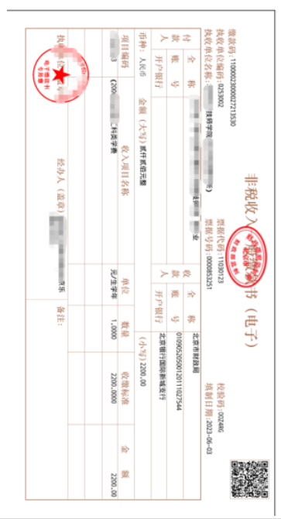

第七步：补充“北京银行”银行卡信息
学生到校后办理“北京银行”，办理北京银行卡后，首页查看－“个人中心”－“个人资料”，填写银行卡信息
